**МКОУ «МАНАСАУЛЬСКАЯ СОШ»**

***Международный месячник школьных библиотекарей***

***на 2017-2018 учебный год***

***Ответственный: Ибрагимова Б.А.***

**ПЛАН:**

1. Круглый стол по актуальным проблемам школьных библиотекарей и детскому чтению
2. Викторина между 6 и 7 классами
3. Выставка книг
4. Волшебный мир животных
5. Фазу Алиевой – 85 лет
6. Музыкальные номера

***Книга! Она входит в жизнь с самого раннего детства, и мы привыкаем к ней, как привыкаем к воздуху, которым дышим, к солнцу, которое освещает всё вокруг. Она ведет нас от познания первых несложных истин всё дальше и дальше. Она рассказывает нам и про сказочных богатырей, и про школьную жизнь, и про дальние страны. С книгой каждый из нас путешествует и на триста лет вперед, в будущее, и на триста лет, назад, в историю.***

**Круглый стол по актуальным проблемам**

**школьных библиотекарей и детскому чтению**

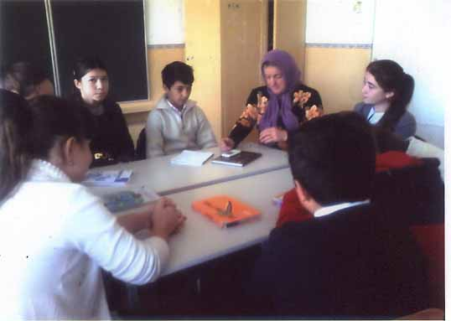

**Викторина между 6 и 7 классами**

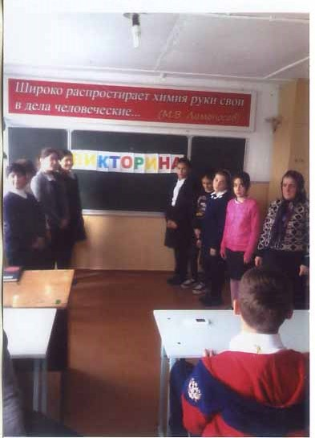

**Выставка книг**

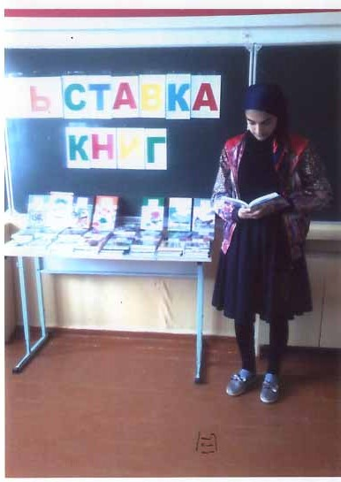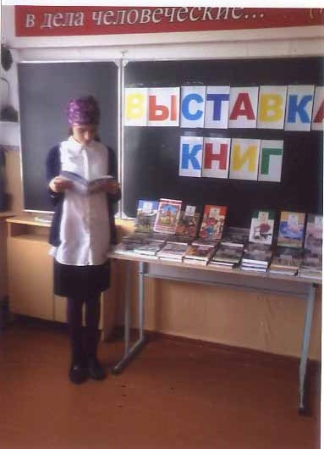

**Волшебный мир животных**

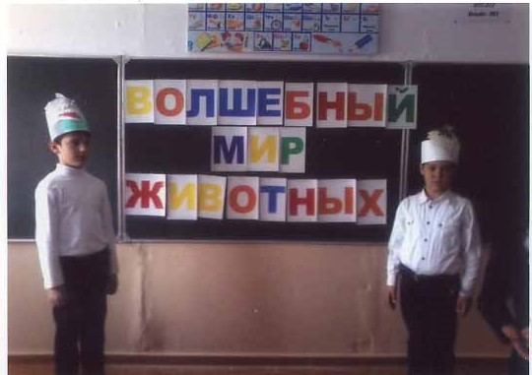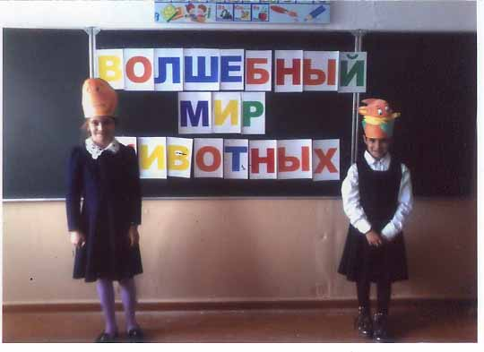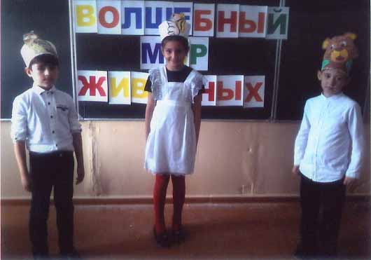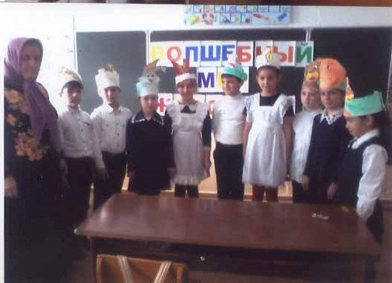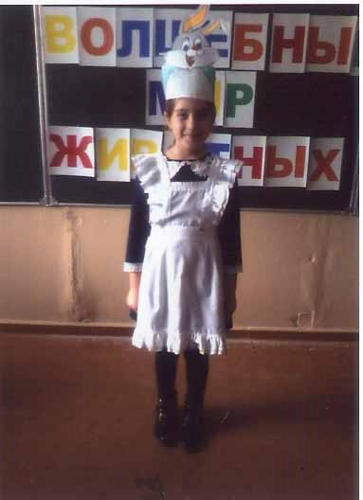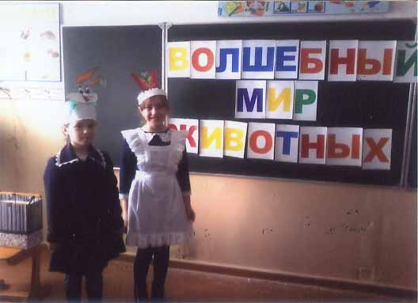

**Фазу Алиевой – 85 лет**

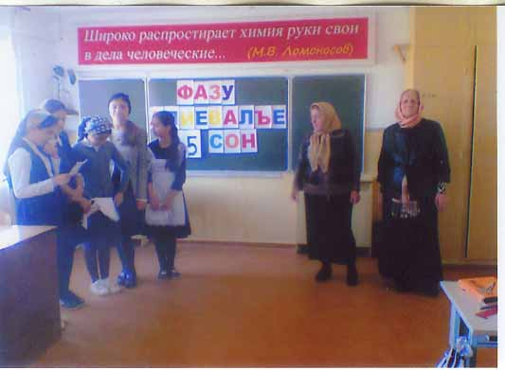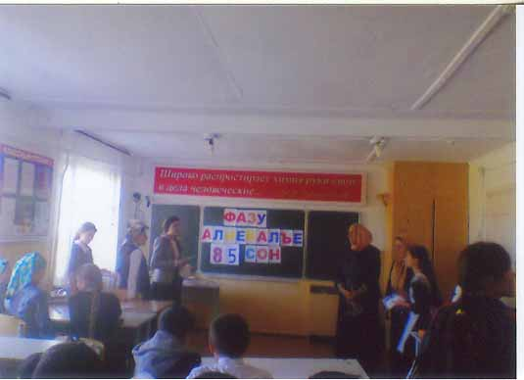

**Музыкальные номера**

